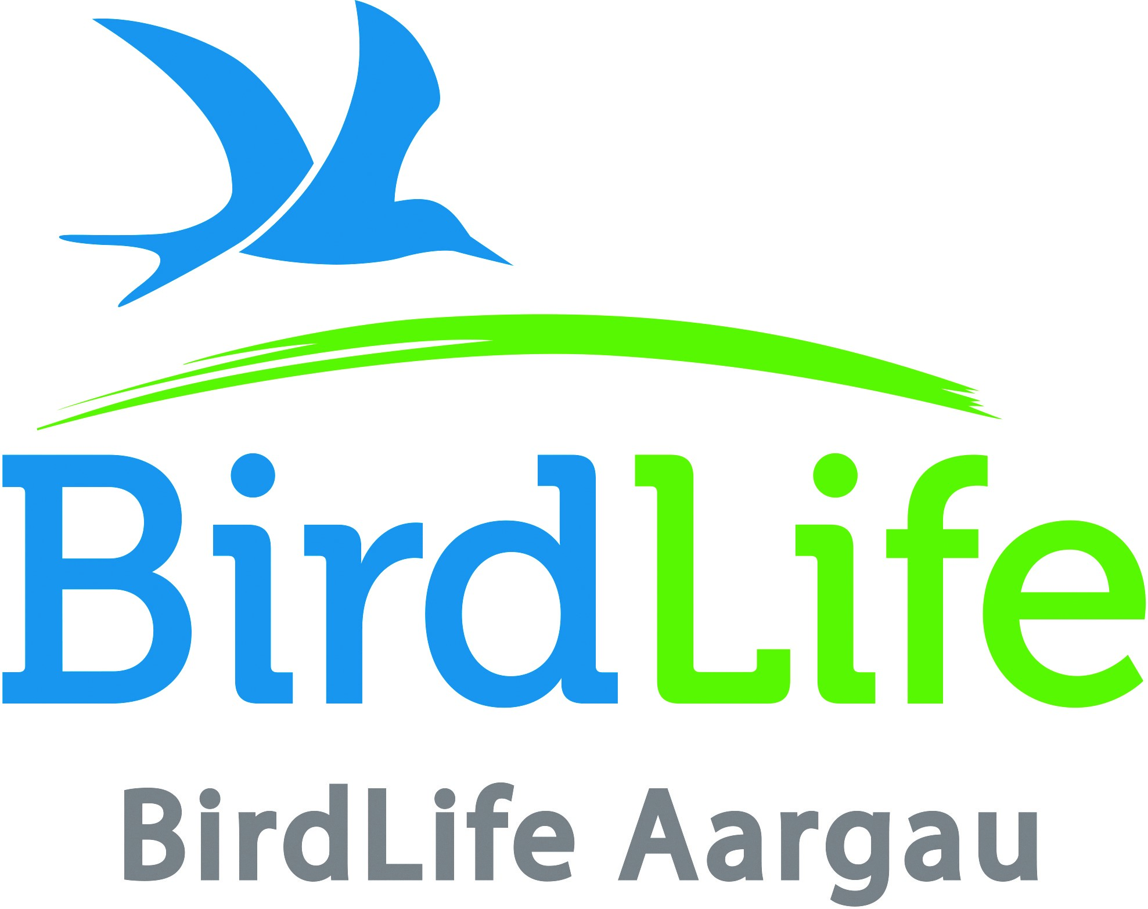

Neophytenbekämpfung durch Sektionen von BirdLife Aargau

Antragsformular

Gemeinde: | Klicken Sie hier, um Text einzugeben.
Verein: | Klicken Sie hier, um Text einzugeben.
Ansprechperson: | Klicken Sie hier, um Text einzugeben.
Parzellennummer(n) und Fläche: | Klicken Sie hier, um Text einzugeben.
Flächentyp | ☐ Naturschutzfläche ☐ Pufferfläche ☐ Gewässer ☐ andere
Beschreibung des Gebietes (Begründung der Priorität; Vorgeschichte, bisherige Bekämpfungen 2014-16): | Klicken Sie hier, um Text einzugeben.
zu bekämpfende Art(en): | Klicken Sie hier, um Text einzugeben.
Art der Bekämpfung / Entsorgung: | Klicken Sie hier, um Text einzugeben.
Transport / Entsorgung Bauamt | Klicken Sie hier, um Text einzugeben.
Weitere Kontakte (Landwirt, Gewässerbeauftrager etc.) | Klicken Sie hier, um Text einzugeben.
Geschätzter Aufwand (Stunden pro Alterskategorie): | … Stunden Erwachsene à Fr. 10.00 = …  … Stunden SchülerInnen < 15 à Fr. 3.00 = …  total = …
Stellungnahme durch BirdLife Aargau: | Klicken Sie hier, um Text einzugeben.
Datum / Visum | Klicken Sie hier, um ein Datum einzugeben., Visum

